**2025届重庆巴蜀中学校高三二模地理试题**

**一、综合题**

1．阅读图文材料，完成下列要求。

上海大都市圈以上海为核心，涵盖苏州、宁波、嘉兴等8城市。嘉兴市位于浙江省东北部，拥有国家级汽车零部件制造基地，下辖的乌镇依托世界互联网大会永久会址优势，形成互联网经济集聚区。近年来，通过与上海共建“张江长三角科技城”，聚焦智能网联汽车、工业互联网等新兴产业，嘉兴正加速融入都市圈。下图示意上海大都市圈范围。

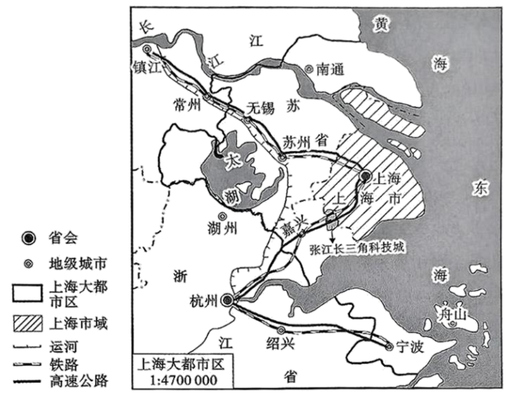

(1)从区域空间组织视角，说明上海对嘉兴的辐射作用。

(2)说明嘉兴发展智能网联汽车产业的区位优势。

(3)说明上海大都市圈建设对上海自身发展的意义。

【答案】(1)依托交通网络，促进上海和嘉兴之间人流和物流；为嘉兴提供资金、技术和信息支持；加强与嘉兴产业分工合作。（或向嘉兴转移相关产业，共建“张江长三角科技城”，促进其产业升级）

(2)嘉兴靠近上海（或位于杭州和上海之间），地理位置优越；交通便利（有铁路公路连接上海和杭州）；依托“张江长三角科技城”这一平台，能充分利用上海相关技术；嘉兴市汽车产业基础好，产业配套完善（有国家级汽车零部件制造基地）；下辖乌镇，互联网产业集聚。

(3)加强区域联系，扩大经济腹地，增强辐射能力；优化城市空间布局，改善城市环境质量；优化产业结构，促进产业升级。

【难度】0.4

【分析】本题以上海大都市圈范围为材料设置试题，涉及了大都市的辐射带动作用、工业的区位因素等知识点，考查学生获取和解读地理信息、调动和运用地理知识、描述和阐述地理事物的能力，体现区域认知、综合思维的核心素养。

【详解】（1）区域空间组织视角下，核心城市对周边城市的辐射作用通常体现在经济、交通、科技、文化等多个方面。上海作为长三角地区的经济中心，通过产业转移、技术扩散和资本输出，带动了嘉兴的经济发展，例如，嘉兴通过与上海共建“张江长三角科技城”，吸引了大量新兴产业和高新技术企业，促进其产业升级；上海作为交通枢纽，通过便捷的交通网络（如高铁、高速公路等）与嘉兴紧密连接，促进了嘉兴的物流和人流，增强了嘉兴的区位优势；上海拥有丰富的科技资源和创新平台，通过技术合作和人才交流，推动了嘉兴的科技创新和产业升级；上海作为国际化大都市，其文化影响力辐射到嘉兴，促进了嘉兴的文化多样性和国际化进程。

（2）区位优势是指一个地区在发展特定产业时所具备的地理、交通、产业基础、政策支持等方面的有利条件。据材料可知，嘉兴位于浙江省东北部，紧邻上海，处于上海大都市圈的核心区域，便于接受上海的辐射和带动；读图可知，嘉兴拥有高铁、高速公路和港口，交通便利，便于原材料和产品的运输，以及与周边城市的联系；据材料“拥有国家级汽车零部件制造基地”可知，嘉兴具备良好的汽车产业基础，“拥有国家级汽车零部件制造基地”可知，下辖乌镇，互联网产业集聚，为智能网联汽车产业的发展提供了有力支撑；依托“张江长三角科技城”，能充分利用上海相关技术，获得了政策支持和资源倾斜，有利于智能网联汽车产业的集聚和发展。

（3）上海大都市圈建设通过经济协同、空间优化、科技创新、交通网络完善和生态环境改善等，对上海自身的发展产生重要意义。通过大都市圈建设，上海能够与周边城市实现产业协同和资源共享，扩大经济腹地，提升整体经济竞争力；有助于优化上海的空间布局，缓解中心城区的压力，改善上海的生态环境质量，提升城市的宜居性；通过与周边城市的科技合作和资源共享，进一步集聚创新资源，推动科技创新和产业升级；促进了上海与周边城市的交通网络完善，提升了上海的交通枢纽地位，增强了城市的辐射力和影响力。